智能移动开发8

操作知识

1.
在 Android Studio 中，打开 MainActivity.kt 并将光标移到 MainActivity 类中，依次选择 Code > Override Methods，或按 Control+O。此时，系统会显示一个对话框，其中包含您可以在此类中替换的所有方法的长列表。

当 activity 从头开始启动时，您会看到系统按顺序调用以下三个生命周期回调：
onCreate()，在系统创建应用时调用。
onStart()，使应用显示在屏幕上，但用户无法与应用进行交互。
onResume()，将应用置于前台，用户现在可以与应用交互。

2.
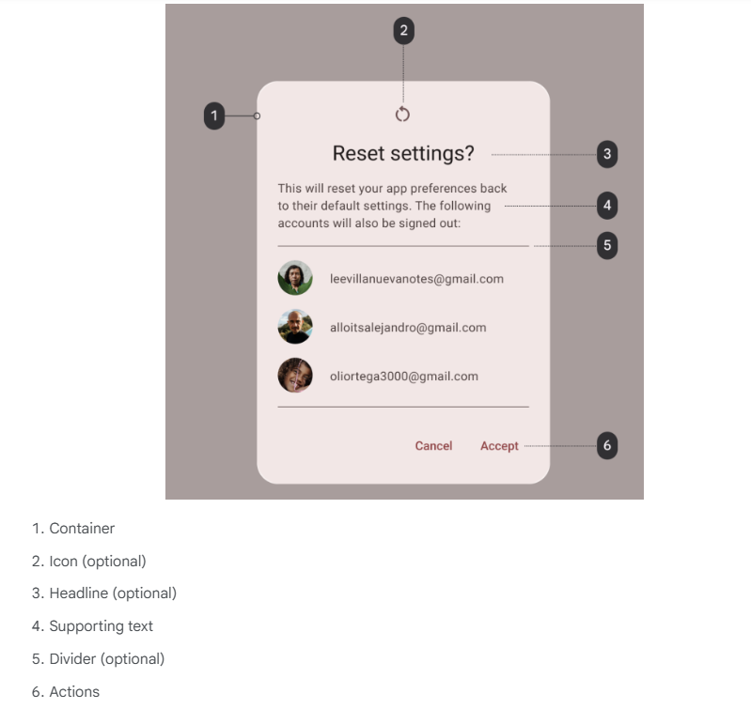

3.
不推荐将单元测试代码嵌入到 APK 文件中
每个 Android 应用都会经过编译并打包到一个文件中，即所谓的应用软件包 (APK)，该文件包含应用的所有代码、资源、资产和清单文件。为方便起见，应用软件包文件通常称为 APK，其扩展名为 .apk。搭载 Android 的设备使用此文件安装应用。

有效的单元测试通常具有以下四个属性：
- 有针对性：测试应侧重于某个单元，例如一段代码，通常是某个类或方法。测试应有针对性并侧重于验证单段代码的正确性，而不是同时验证多段代码。
- 易于理解：当您阅读代码时，代码应当简单且易于理解。开发者应当能够立即一目了然地了解测试背后的意图。
- 确定性：应保持一致的通过或失败结果。如果您运行测试多次且没有更改任何代码，测试应得到相同的结果。测试应避免不可靠性，也就是在未修改代码的情况下，不得在一个实例中测试失败，而在另一个实例中测试通过。
- 独立性：测试不需要任何人为互动或设置，即可独立运行。

实验截图

1.
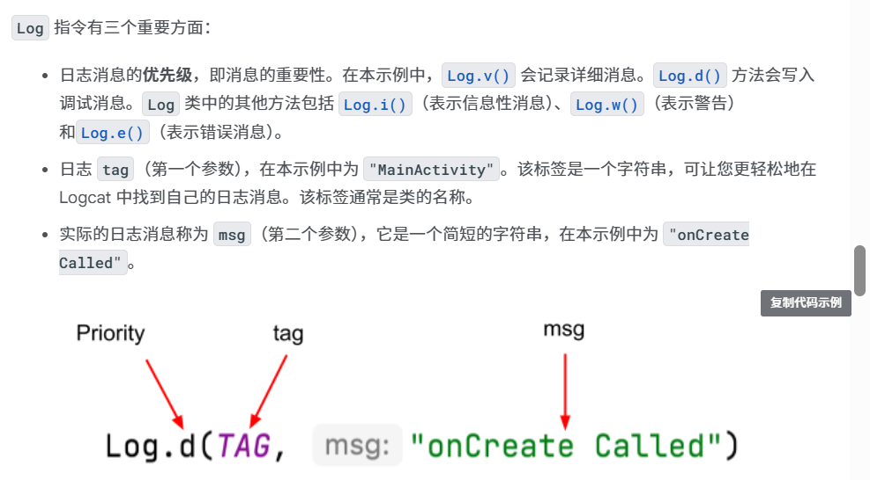
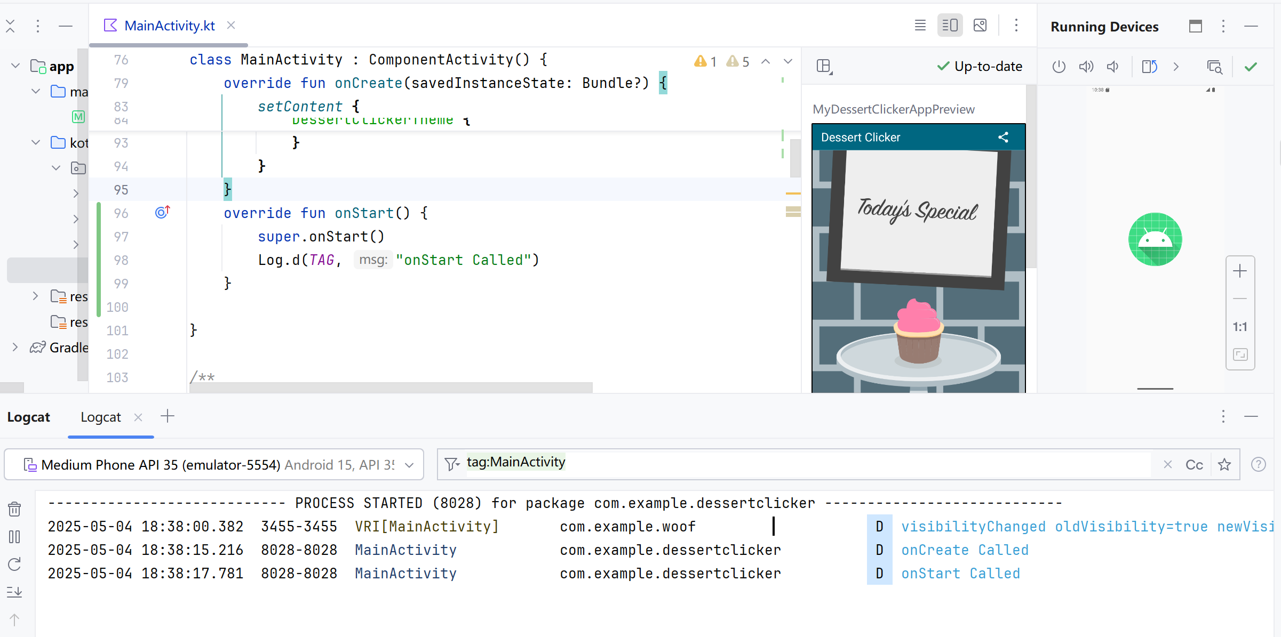
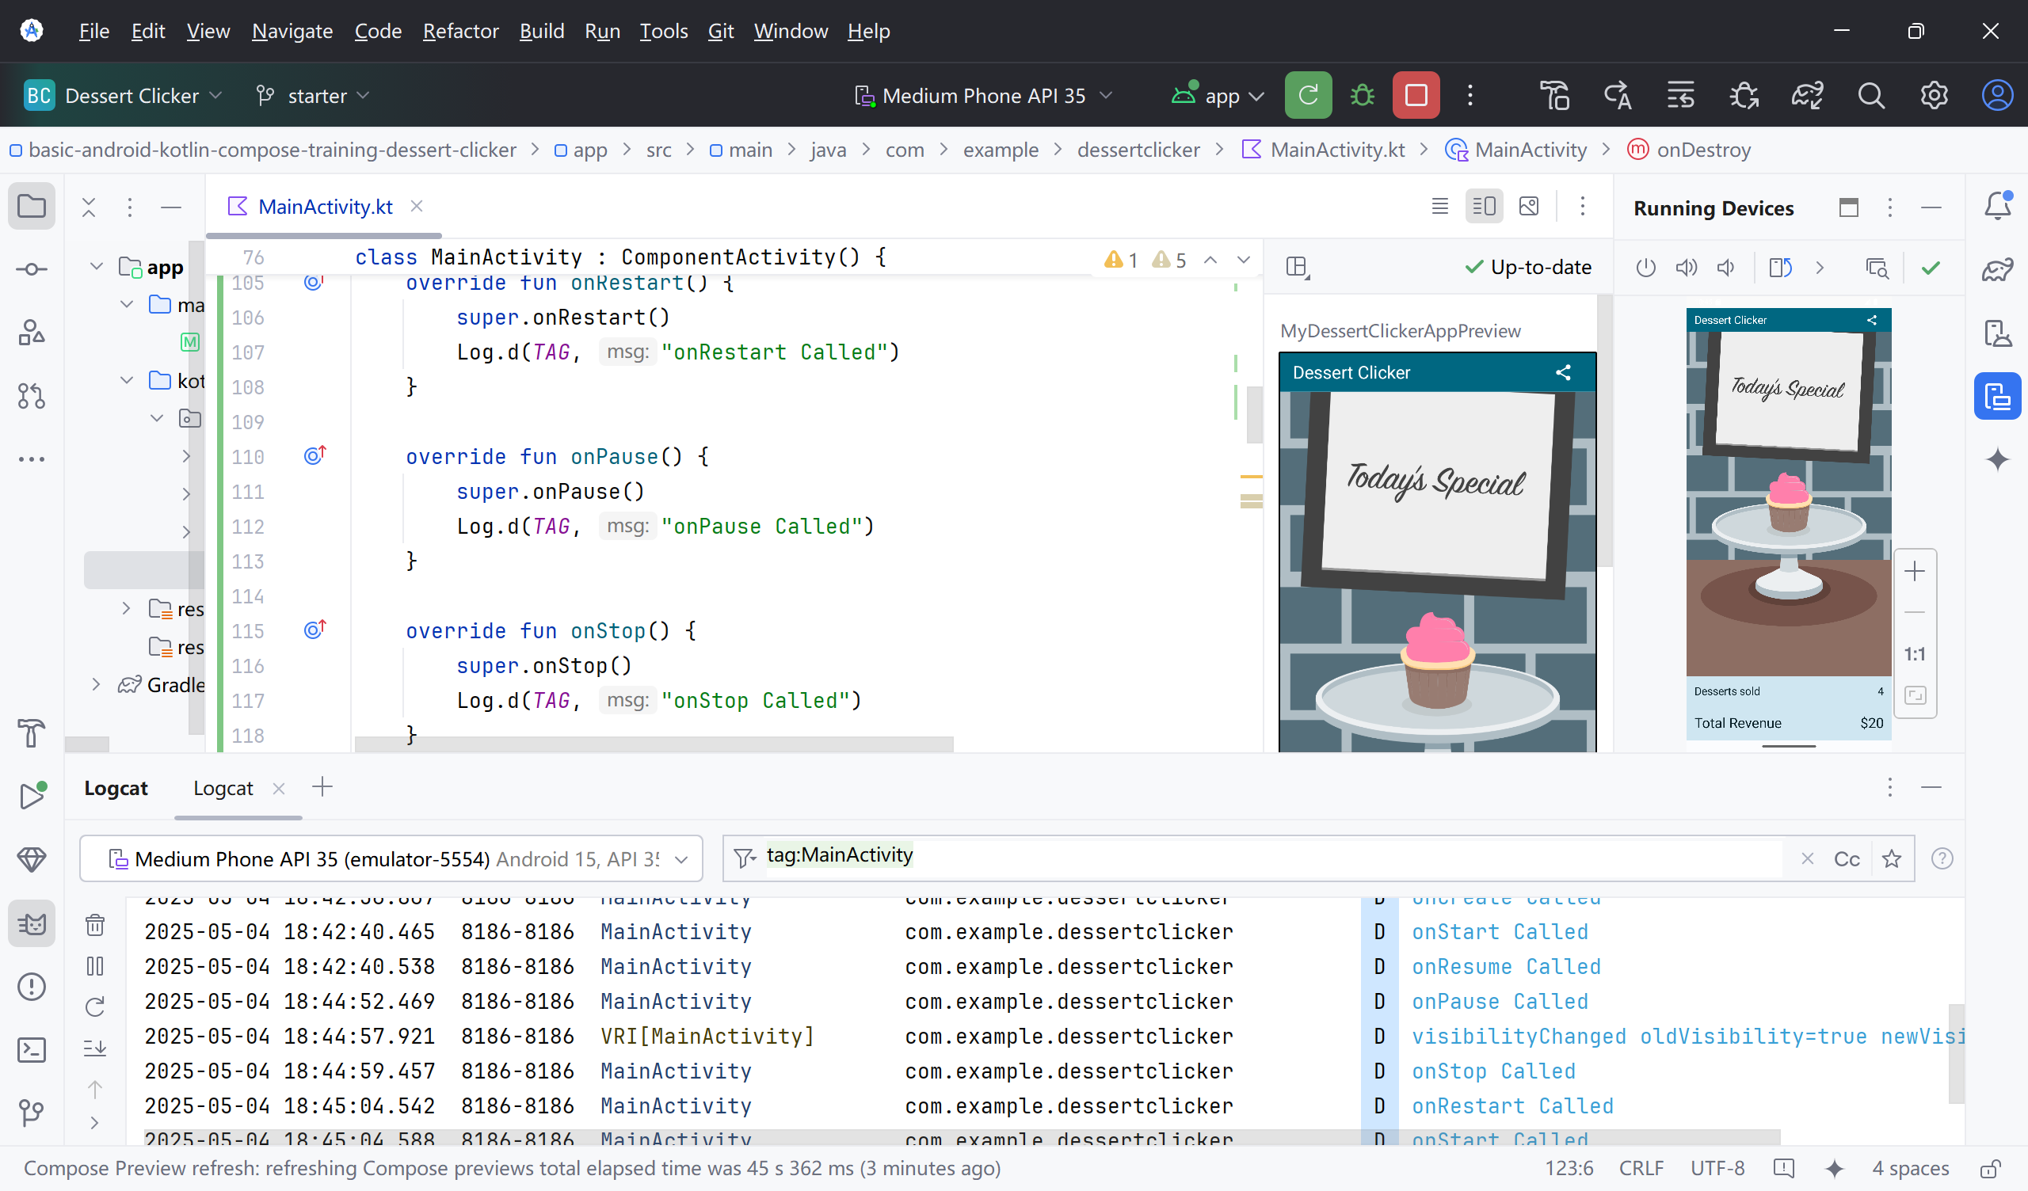
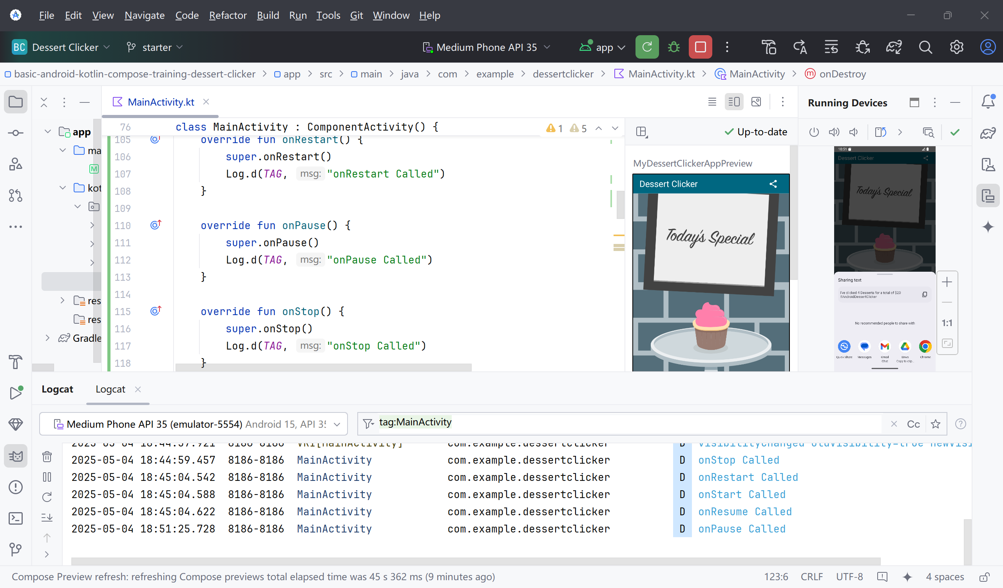
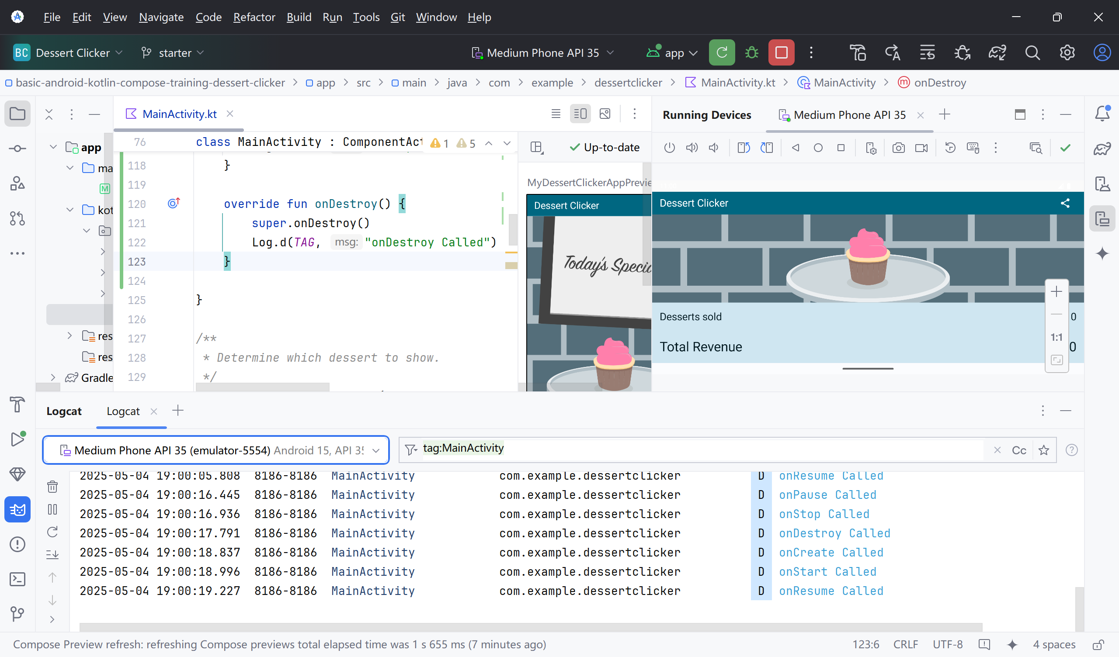

2.
